新 书 推 荐

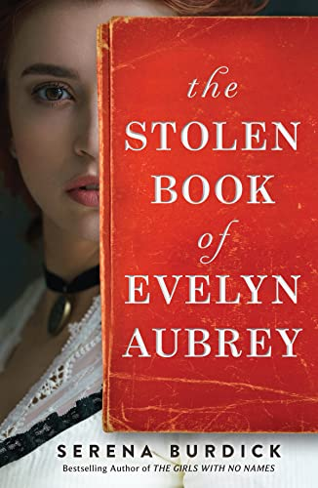
中文书名：《文学悬案：艾芙琳·奥布里》
英文书名：THE STOLEN BOOK OF EVELYN AUBREY
作 者：Serena Burdick
出 版 社：Park Row
代理公司：SJGA/ANA/Conor Cheng
页 数：336页
出版时间：2022年11月
代理地区：中国大陆、台湾
审读资料：电子稿
类 型：历史小说

内容简介：

如果你能为自己写一个新的结局呢？

1898年，英国。艾芙琳刚与著名小说家威廉·奥布里结婚时，她被他的才华迷住了眼。但新婚幸福是短暂的，很快，威廉遇到了写作瓶颈，他开始嫉妒艾芙琳的写作天赋。最终他偷了妻子的小说草稿当做自己的作品，而艾芙琳决定靠写作来摆脱他们的不幸婚姻。

2006年，加利福尼亚州。阿比盖尔一直想知道到底谁才是她的父亲，她母亲意外去世后，这也就成了一个谜团。直到她偶然找到了父亲的照片和一条线索，得知她的曾曾祖母是作家艾芙琳·奥布里，阿比盖尔便前往英国寻找答案。在英国，她得知伊芙琳那令人震惊的失踪，以及伦敦是如何相信她是被谋杀的。但从她找到的关于伊芙琳的线索来看，阿比盖尔相信她聪明的曾曾祖母另有计划。

《文学悬案：艾芙琳·奥布里》气氛烘托得当，情感丰沛充盈，讲述了一个有关文学的秘密、一个家庭的诅咒以及女性为掌控自己的未来所付出的努力。帕克·罗出版公司（哈珀柯林斯出版集团旗下）将于2022年11月出版该书的英文版。

作者简介：

塞雷娜·伯迪克(Serena Burdick)此前出版过三部畅销历史小说并获奖。她曾在莎拉·劳伦斯学习创意写作，在布鲁克林学院学习英语文学，在美国戏剧艺术学院学习戏剧。

媒体评价：

《文学悬案：艾芙琳·奥布里》中，塞雷娜·布迪克巧妙地将两位相隔100年的迷人女性的生活交织在一起。该小说结合了人物成长、文学秘闻、家族传说，文笔华丽、情感丰富，故事中充满了有趣的角色、优美的文字、以及让我不断阅读下去的神秘谜团。这是一场萦绕在读者心头的沉思，关于成为一个女人、一个艺术家意味着什么，以及在这个世界上找到你的位置意味着什么——我狼吞虎咽地读了这本书。”
----吉莉恩·坎特（Jillian Cantor） , 今日美利坚畅销书《漂亮小傻瓜》（BEAUTIFUL LITTLE FOOLS）作者

“伯迪克在她精彩的跨代小说中探索了爱情、失落和背叛……作者因其抒情的文字……以及精心刻画的配角而富有魅力。读者会被她吸引的。”
----《出版者周刊》（Publishers Weekly）

感谢您的阅读，请将反馈信息发送至：Conor@nurnberg.com.cn

程衍泽 (Conor)
安德鲁·纳伯格联合国际有限公司北京代表处
北京市海淀区中关村大街甲59号中国人民大学文化大厦1705室，100872
电 话：010-82504406
手 机：13072260205（微信同号）
传 真：010-82504200
Email：Conor@nurnberg.com.cn
网址：http://www.nurnberg.com.cn
微博：http://weibo.com/nurnberg
豆瓣小站：http://site.douban.com/110577/
微信订阅号：ANABJ2002


